MỤC LỤC
CHƯƠNG 1: GIỚI THIỆU DỰ ÁN 3
1.1 Lý do chọn đề tài 3
1.2 Giới thiệu dự án 3
1.3 Mục tiêu và phạm vi của hệ thống 4
1.4 Công nghệ sử dụng 5
CHƯƠNG 2: PHÂN TÍCH YÊU CẦU HỆ THỐNG 7
2.1 Tổng quan hệ thống 7
2.2 Các tác nhân của hệ thống (Actors) 7
2.3 Yêu cầu chức năng và phi chức năng 8
2.3.1 Yêu cầu chức năng 8
2.3.2 Yêu cầu phi chức năng 10
2.4 Use Case Diagram 11
2.5 Đặc tả Use Case 12
2.5.1 Đăng nhập / đăng kí 12
2.5.2 Quản lý giao dịch 14
2.5.3 Quản lý danh mục 16
2.5.4 Quản lý ngân sách 18
2.5.5 Quản lý tiết kiệm 18
CHƯƠNG 3: THIẾT KẾ HỆ THỐNG 21
3.1 Kiến trúc hệ thống 21
3.2 Thiết kế cơ sở dữ liệu 22
3.3 Thiết kế các lớp 26
3.4 Sơ đồ hoạt động 27
3.4.1 Đăng nhập / Đăng kí 27
3.4.2 Quản lý giao dịch 28
3.4.3 Quản lý danh mục 29
3.4.4 Quản lý ngân sách 30
3.4.5 Quản lý tiết kiệm 31
CHƯƠNG 4: TRIỂN KHAI HỆ THỐNG 32
4.1 Môi trường và công nghệ phát triển 32
4.2 Cấu trúc thư mục dự án 32
4.3 Giao diện ứng dụng 33
4.3.1 Giao diện màn hình chính 33
4.3.2 Giao diện xem giao dịch 34
4.3.3 Giao diện báo cáo 35
4.3.4 Giao diện thêm giao dịch 36
4.3.5 Giao diện cài đặt khác của hệ thống 37
CHƯƠNG 5: TỔNG KẾT VÀ ĐÁNH GIÁ 38
5.1 Kết quả đạt được 38
5.2 Ưu điểm của hệ thống 38
5.3 Hạn chế của hệ thống 39
5.4 Hướng phát triển trong tương lai 39
5.5 Kết luận 39

CHƯƠNG 1: GIỚI THIỆU DỰ ÁN

1.1 Lý do chọn đề tài
Trong bối cảnh kinh tế hiện nay, việc quản lý tài chính cá nhân ngày càng trở nên quan trọng đối với mỗi người. Tuy nhiên, trên thực tế nhiều người vẫn chưa có thói quen theo dõi và quản lý các khoản thu – chi của mình một cách rõ ràng. Việc ghi chép chi tiêu thường được thực hiện bằng sổ tay hoặc ghi nhớ thủ công, dẫn đến tình trạng khó kiểm soát dòng tiền, không biết chính xác mình đã chi tiêu bao nhiêu cho từng mục đích như ăn uống, mua sắm, giải trí hay sinh hoạt hằng ngày.
Bên cạnh đó, sự phát triển mạnh mẽ của điện thoại thông minh và các công nghệ di động đã mở ra nhiều cơ hội để xây dựng các ứng dụng hỗ trợ quản lý tài chính cá nhân một cách tiện lợi và hiệu quả hơn. Một ứng dụng quản lý chi tiêu trên điện thoại sẽ giúp người dùng dễ dàng ghi lại các khoản thu nhập và chi tiêu mọi lúc, mọi nơi, đồng thời hỗ trợ thống kê và phân tích dữ liệu chi tiêu một cách trực quan.
Xuất phát từ nhu cầu thực tế đó, nhóm đã lựa chọn xây dựng đề tài “Ứng dụng quản lý chi tiêu cá nhân trên thiết bị di động”. Ứng dụng được phát triển bằng Flutter nhằm đảm bảo khả năng hoạt động trên nhiều nền tảng di động, kết hợp với Firebase để lưu trữ và đồng bộ dữ liệu trên nền tảng đám mây. Ngoài ra, hệ thống còn tích hợp đăng nhập bằng tài khoản Google thông qua Firebase Authentication nhằm giúp người dùng đăng nhập nhanh chóng và an toàn.
Thông qua ứng dụng này, người dùng có thể ghi lại các khoản chi tiêu, quản lý danh mục chi tiêu, theo dõi lịch sử thu – chi và xem các báo cáo thống kê chi tiêu theo thời gian. Điều này giúp người dùng kiểm soát tài chính cá nhân tốt hơn, từ đó đưa ra các quyết định chi tiêu hợp lý và hiệu quả hơn.

1.2 Giới thiệu dự án
Dự án MoneyMate – Ứng dụng quản lý chi tiêu cá nhân được xây dựng nhằm hỗ trợ người dùng theo dõi và quản lý các khoản thu nhập và chi tiêu trong cuộc sống hằng ngày một cách đơn giản, tiện lợi và hiệu quả. Ứng dụng cho phép người dùng ghi lại các khoản chi tiêu, phân loại theo các danh mục khác nhau như ăn uống, di chuyển, mua sắm, giải trí hoặc hóa đơn sinh hoạt. Nhờ đó, người dùng có thể dễ dàng theo dõi tình hình tài chính của mình và đưa ra các kế hoạch chi tiêu hợp lý hơn.
Ứng dụng được phát triển trên nền tảng Flutter, một framework phát triển ứng dụng di động đa nền tảng, cho phép xây dựng giao diện hiện đại và mang lại trải nghiệm người dùng mượt mà. Về phía hệ thống dữ liệu, dự án sử dụng Firebase làm nền tảng backend, bao gồm các dịch vụ như Firebase Authentication để quản lý xác thực người dùng và Cloud Firestore để lưu trữ dữ liệu chi tiêu trên nền tảng đám mây. Điều này giúp đảm bảo dữ liệu được đồng bộ và có thể truy cập trên nhiều thiết bị khác nhau.
Ngoài ra, hệ thống còn tích hợp chức năng đăng nhập bằng tài khoản Google, giúp người dùng đăng nhập nhanh chóng và thuận tiện mà không cần tạo tài khoản mới. Sau khi đăng nhập, người dùng có thể sử dụng các chức năng chính của ứng dụng như thêm khoản chi tiêu, thêm thu nhập, xem lịch sử giao dịch, quản lý danh mục chi tiêu và xem các báo cáo thống kê chi tiêu theo thời gian.
Thông qua các chức năng này, ứng dụng không chỉ giúp người dùng ghi chép lại các khoản chi tiêu mà còn cung cấp cái nhìn tổng quan về tình hình tài chính cá nhân, từ đó hỗ trợ người dùng quản lý tài chính hiệu quả hơn.

1.3 Mục tiêu và phạm vi của hệ thống
Mục tiêu của hệ thống
Mục tiêu chính của dự án là xây dựng một ứng dụng di động hỗ trợ người dùng quản lý các khoản thu nhập và chi tiêu cá nhân một cách thuận tiện và hiệu quả. Ứng dụng giúp người dùng dễ dàng ghi lại các khoản chi tiêu hằng ngày, theo dõi lịch sử giao dịch và phân tích tình hình tài chính thông qua các thống kê trực quan.
Bên cạnh đó, hệ thống hướng tới việc cung cấp một giải pháp quản lý tài chính cá nhân đơn giản, dễ sử dụng và có khả năng truy cập mọi lúc mọi nơi thông qua thiết bị di động. Việc sử dụng nền tảng Flutter kết hợp với Firebase giúp ứng dụng có khả năng hoạt động ổn định, dữ liệu được lưu trữ an toàn trên nền tảng đám mây và có thể đồng bộ trên nhiều thiết bị.
Ngoài ra, hệ thống còn tích hợp chức năng đăng nhập bằng tài khoản Google nhằm giúp người dùng đăng nhập nhanh chóng, giảm bớt các bước đăng ký tài khoản và nâng cao tính bảo mật cho hệ thống.
Phạm vi của hệ thống
Hệ thống được xây dựng với các chức năng chính phục vụ cho việc quản lý chi tiêu cá nhân của người dùng. Các chức năng chính của hệ thống bao gồm:
- Cho phép người dùng đăng nhập vào ứng dụng bằng tài khoản Google thông qua Firebase Authentication.
- Cho phép người dùng thêm các khoản chi tiêu hoặc thu nhập.
- Cho phép người dùng phân loại các khoản chi tiêu theo các danh mục như ăn uống, mua sắm, di chuyển, giải trí hoặc các danh mục khác.
- Hiển thị danh sách lịch sử các giao dịch thu và chi của người dùng.
- Cung cấp các báo cáo và thống kê chi tiêu theo thời gian nhằm giúp người dùng theo dõi tình hình tài chính cá nhân.
Phạm vi của hệ thống tập trung vào việc hỗ trợ quản lý chi tiêu cá nhân cho từng người dùng. Ứng dụng không hướng đến việc quản lý tài chính cho doanh nghiệp hoặc tổ chức mà chỉ phục vụ cho mục đích quản lý tài chính cá nhân.

1.4 Công nghệ sử dụng
Để phát triển ứng dụng quản lý chi tiêu cá nhân trên thiết bị di động, dự án sử dụng các công nghệ và nền tảng sau:
STT | Công nghệ | Mô tả
1 | Flutter | Framework phát triển ứng dụng di động đa nền tảng do Google phát triển, cho phép xây dựng giao diện hiện đại và mang lại trải nghiệm người dùng mượt mà.
2 | Firebase | Nền tảng backend do Google cung cấp, hỗ trợ nhiều dịch vụ như lưu trữ dữ liệu, xác thực người dùng và đồng bộ dữ liệu trên nền tảng đám mây.
3 | Firebase Authentication | Dịch vụ xác thực người dùng của Firebase, cho phép quản lý đăng nhập và tích hợp đăng nhập bằng tài khoản Google.
4 | Cloud Firestore | Cơ sở dữ liệu NoSQL của Firebase dùng để lưu trữ dữ liệu người dùng, các khoản thu nhập, chi tiêu và danh mục chi tiêu.
5 | Google Sign-In | Công nghệ cho phép người dùng đăng nhập nhanh chóng bằng tài khoản Google, giúp tăng tính tiện lợi và bảo mật cho hệ thống.

CHƯƠNG 2: PHÂN TÍCH YÊU CẦU HỆ THỐNG

2.1 Tổng quan hệ thống
Hệ thống MoneyMate – Ứng dụng quản lý chi tiêu cá nhân được xây dựng nhằm hỗ trợ người dùng theo dõi và quản lý các khoản thu nhập và chi tiêu trong cuộc sống hằng ngày thông qua thiết bị di động. Ứng dụng cho phép người dùng ghi lại các khoản chi tiêu, phân loại theo từng danh mục, lưu trữ dữ liệu trên nền tảng đám mây và hiển thị các thống kê chi tiêu một cách trực quan.
Hệ thống được thiết kế theo mô hình client–server, trong đó ứng dụng di động đóng vai trò là phía client và các dịch vụ của Firebase đóng vai trò backend để xử lý xác thực người dùng và lưu trữ dữ liệu. Việc sử dụng kiến trúc này giúp hệ thống đơn giản trong triển khai, đồng thời đảm bảo khả năng mở rộng và đồng bộ dữ liệu theo thời gian thực.
Ứng dụng được phát triển bằng Flutter, cho phép xây dựng giao diện thân thiện và mang lại trải nghiệm người dùng mượt mà trên các thiết bị di động. Về phía backend, hệ thống sử dụng Firebase Authentication để quản lý đăng nhập người dùng thông qua tài khoản Google và Cloud Firestore để lưu trữ dữ liệu của ứng dụng như thông tin người dùng, các khoản thu nhập, chi tiêu và danh mục chi tiêu.
Sau khi đăng nhập thành công, người dùng có thể sử dụng các chức năng chính của hệ thống như thêm khoản chi tiêu, thêm khoản thu nhập, quản lý danh mục chi tiêu, xem lịch sử giao dịch và theo dõi các báo cáo thống kê chi tiêu theo thời gian. Dữ liệu của người dùng được lưu trữ trên nền tảng Firebase và được đồng bộ hóa tự động, giúp người dùng có thể truy cập và quản lý thông tin tài chính cá nhân một cách thuận tiện.
Thông qua các chức năng trên, hệ thống giúp người dùng có cái nhìn tổng quan về tình hình tài chính cá nhân, từ đó hỗ trợ việc kiểm soát chi tiêu và xây dựng kế hoạch tài chính hợp lý hơn.

2.2 Các tác nhân của hệ thống (Actors)
Tác nhân (Actor) là các đối tượng bên ngoài hệ thống có tương tác trực tiếp với hệ thống thông qua các chức năng mà hệ thống cung cấp. Trong ứng dụng quản lý chi tiêu cá nhân, tác nhân chính là người sử dụng ứng dụng trên thiết bị di động.
Các tác nhân của hệ thống được mô tả trong bảng sau:
STT | Tác nhân | Mô tả
1 | User (Người dùng) | Là người sử dụng ứng dụng để quản lý các khoản thu nhập và chi tiêu cá nhân. Người dùng có thể đăng nhập bằng tài khoản Google, thêm các khoản chi tiêu hoặc thu nhập, xem lịch sử giao dịch và theo dõi các báo cáo thống kê chi tiêu.
Người dùng là tác nhân chính của hệ thống và có thể thực hiện nhiều thao tác khác nhau như thêm dữ liệu chi tiêu, quản lý danh mục chi tiêu, xem thống kê và theo dõi lịch sử giao dịch. Tất cả các thao tác của người dùng đều được hệ thống xử lý và lưu trữ thông qua nền tảng Firebase.

2.3 Yêu cầu chức năng và phi chức năng

2.3.1 Yêu cầu chức năng
ID | Tên yêu cầu | Mô tả
FR-01 | Đăng nhập bằng Google | Hệ thống cho phép người dùng đăng nhập bằng tài khoản Google thông qua Firebase Authentication
FR-02 | Kiểm tra trạng thái đăng nhập | Khi mở ứng dụng, hệ thống kiểm tra trạng thái đăng nhập của người dùng
FR-03 | Đăng xuất | Người dùng có thể đăng xuất khỏi ứng dụng
FR-04 | Xem danh sách giao dịch | Hệ thống hiển thị danh sách các giao dịch thu nhập và chi tiêu của người dùng
FR-05 | Thêm giao dịch | Người dùng có thể thêm giao dịch thu nhập hoặc chi tiêu mới
FR-06 | Chỉnh sửa giao dịch | Người dùng có thể chỉnh sửa thông tin của giao dịch đã tạo
FR-07 | Xóa giao dịch | Người dùng có thể xóa giao dịch khỏi hệ thống
FR-08 | Tìm kiếm giao dịch | Người dùng có thể tìm kiếm giao dịch theo từ khóa
FR-09 | Lọc giao dịch theo thời gian | Người dùng có thể lọc giao dịch theo ngày, tháng hoặc khoảng thời gian
FR-10 | Quản lý danh mục | Người dùng có thể xem, thêm, sửa và xóa danh mục chi tiêu hoặc thu nhập
FR-11 | Phân loại danh mục | Hệ thống cho phép phân loại danh mục theo chi tiêu hoặc thu nhập
FR-12 | Quản lý ngân sách | Người dùng có thể tạo ngân sách cho từng danh mục theo tháng
FR-13 | Cập nhật ngân sách | Người dùng có thể chỉnh sửa hạn mức ngân sách đã thiết lập
FR-14 | Xóa ngân sách | Người dùng có thể xóa ngân sách đã tạo
FR-15 | Theo dõi tiến độ ngân sách | Hệ thống hiển thị tiến độ chi tiêu so với hạn mức ngân sách
FR-16 | Cảnh báo ngân sách | Hệ thống hiển thị cảnh báo khi chi tiêu đạt trên 80% hoặc vượt quá ngân sách
FR-17 | Ghim ngân sách | Người dùng có thể ghim ngân sách quan trọng lên màn hình chính

2.3.2 Yêu cầu phi chức năng
ID | Loại yêu cầu | Mô tả
NFR-01 | Performance | Ứng dụng phải phản hồi các thao tác của người dùng trong thời gian dưới 2 giây trong điều kiện mạng bình thường
NFR-02 | Usability | Giao diện ứng dụng phải thân thiện, dễ sử dụng và phù hợp với người dùng phổ thông
NFR-03 | Security | Dữ liệu người dùng được bảo vệ thông qua cơ chế xác thực của Firebase Authentication
NFR-04 | Data Integrity | Hệ thống phải đảm bảo dữ liệu giao dịch và ngân sách được lưu trữ chính xác
NFR-05 | Reliability | Ứng dụng phải hoạt động ổn định và hạn chế lỗi trong quá trình sử dụng
NFR-06 | Scalability | Hệ thống có khả năng mở rộng khi số lượng người dùng tăng lên
NFR-07 | Availability | Ứng dụng có thể truy cập và sử dụng mọi lúc khi có kết nối Internet
NFR-08 | Compatibility | Ứng dụng phải hoạt động trên các thiết bị Android và iOS
NFR-09 | Maintainability | Hệ thống được thiết kế theo kiến trúc rõ ràng để dễ dàng bảo trì và nâng cấp
NFR-10 | Data Backup | Dữ liệu người dùng được lưu trữ trên Firebase Cloud Firestore để đảm bảo an toàn dữ liệu

2.4 Use Case Diagram
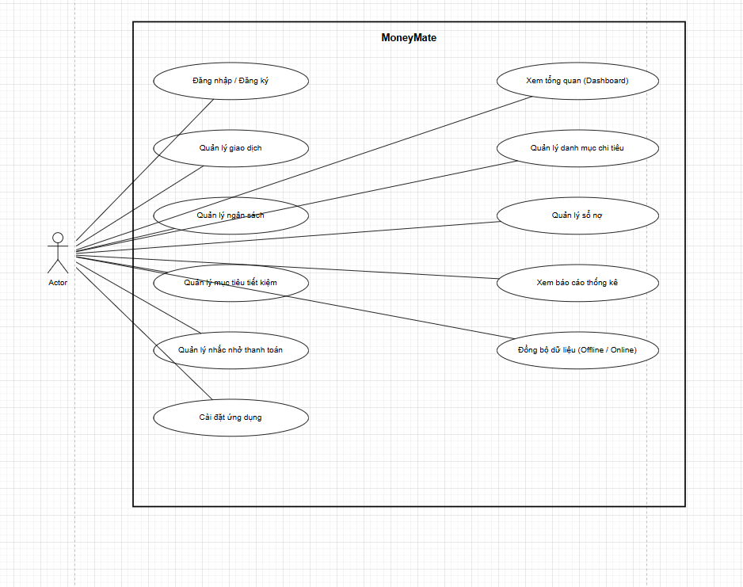

2.5 Đặc tả Use Case

2.5.1 Đăng nhập / đăng kí
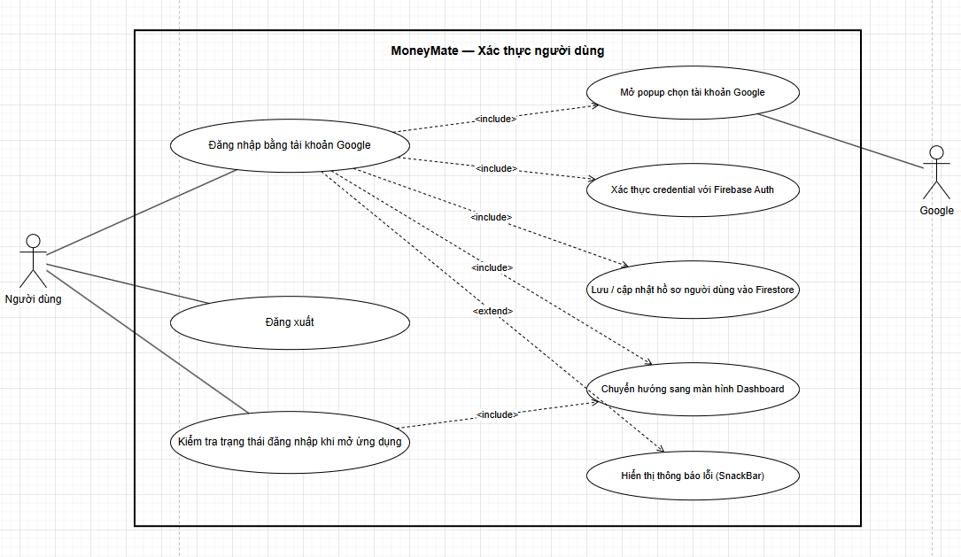
Thuộc tính | Nội dung
Use Case ID | UC-01
Use Case Name | Đăng nhập bằng tài khoản Google
Actor | Người dùng
Mô tả | Người dùng đăng nhập vào ứng dụng bằng tài khoản Google thông qua Firebase Authentication
Điều kiện tiên quyết (Pre-condition) | Người dùng đã cài đặt ứng dụng và thiết bị có kết nối Internet
Điều kiện sau (Post-condition) | Người dùng đăng nhập thành công và được chuyển đến màn hình Dashboard
Trigger | Người dùng chọn chức năng đăng nhập bằng Google
Luồng chính (Main Flow) | 1. Người dùng mở ứng dụng  2. Hệ thống kiểm tra trạng thái đăng nhập hiện tại  3. Nếu chưa đăng nhập, hệ thống hiển thị màn hình đăng nhập  4. Người dùng chọn chức năng đăng nhập bằng Google  5. Hệ thống mở popup chọn tài khoản Google  6. Người dùng chọn tài khoản Google muốn sử dụng  7. Hệ thống gửi thông tin xác thực đến Firebase Authentication  8. Firebase xác thực thông tin tài khoản  9. Hệ thống lưu hoặc cập nhật thông tin người dùng vào Firestore  10. Hệ thống chuyển người dùng đến màn hình Dashboard
Luồng thay thế (Alternative Flow) | A1. Người dùng hủy chọn tài khoản Google A2. Hệ thống quay lại màn hình đăng nhập
Luồng ngoại lệ (Exception Flow) | E1. Quá trình xác thực thất bại E2. Hệ thống hiển thị thông báo lỗi cho người dùng (SnackBar)

2.5.2 Quản lý giao dịch
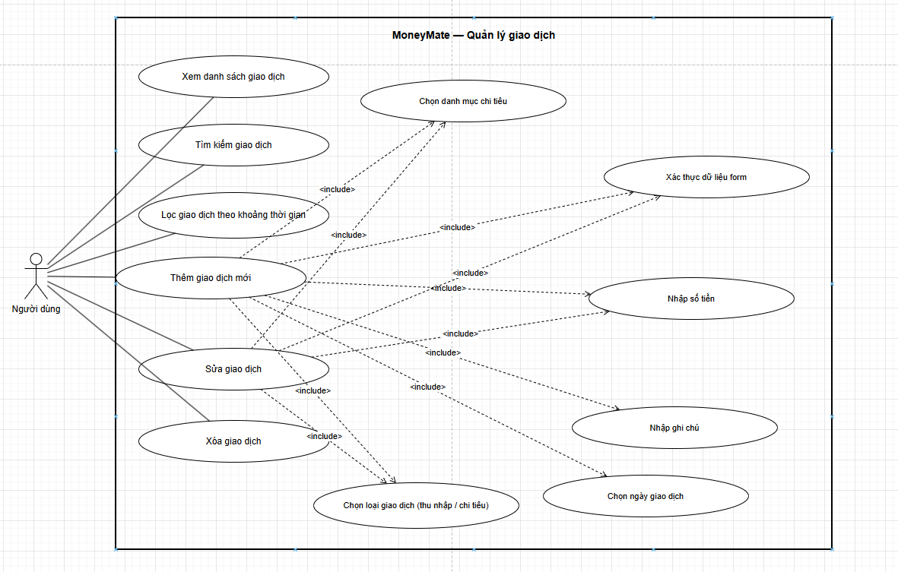
Thuộc tính | Nội dung
Use Case ID | UC-02
Use Case Name | Quản lý giao dịch
Actor | Người dùng
Mô tả | Người dùng có thể quản lý các giao dịch thu nhập và chi tiêu bao gồm xem danh sách giao dịch, tìm kiếm, lọc, thêm mới, chỉnh sửa và xóa giao dịch
Điều kiện tiên quyết (Pre-condition) | Người dùng đã đăng nhập vào ứng dụng
Điều kiện sau (Post-condition) | Các giao dịch được lưu, cập nhật hoặc xóa khỏi hệ thống
Trigger | Người dùng truy cập chức năng quản lý giao dịch
Luồng chính (Main Flow) | 1. Người dùng mở màn hình quản lý giao dịch  2. Hệ thống hiển thị danh sách giao dịch hiện có  3. Người dùng có thể tìm kiếm giao dịch theo từ khóa  4. Người dùng có thể lọc giao dịch theo khoảng thời gian  5. Người dùng chọn chức năng thêm giao dịch mới  6. Người dùng chọn loại giao dịch (thu nhập hoặc chi tiêu)  7. Người dùng nhập số tiền giao dịch  8. Người dùng chọn danh mục chi tiêu hoặc thu nhập  9. Người dùng chọn ngày giao dịch  10. Người dùng nhập ghi chú cho giao dịch (nếu có) 11. Hệ thống kiểm tra tính hợp lệ của dữ liệu form 12. Hệ thống lưu giao dịch vào cơ sở dữ liệu
Luồng thay thế (Alternative Flow) | A1. Người dùng chọn chỉnh sửa giao dịch  A2. Hệ thống hiển thị thông tin giao dịch hiện tại  A3. Người dùng chỉnh sửa thông tin cần thay đổi  A4. Hệ thống cập nhật giao dịch vào cơ sở dữ liệu  B1. Người dùng chọn xóa giao dịch  B2. Hệ thống yêu cầu xác nhận xóa  B3. Người dùng xác nhận xóa giao dịch  B4. Hệ thống xóa giao dịch khỏi cơ sở dữ liệu
Luồng ngoại lệ (Exception Flow) | E1. Người dùng nhập dữ liệu không hợp lệ (ví dụ: số tiền rỗng hoặc không đúng định dạng)  E2. Hệ thống hiển thị thông báo lỗi và yêu cầu nhập lại dữ liệu

2.5.3 Quản lý danh mục
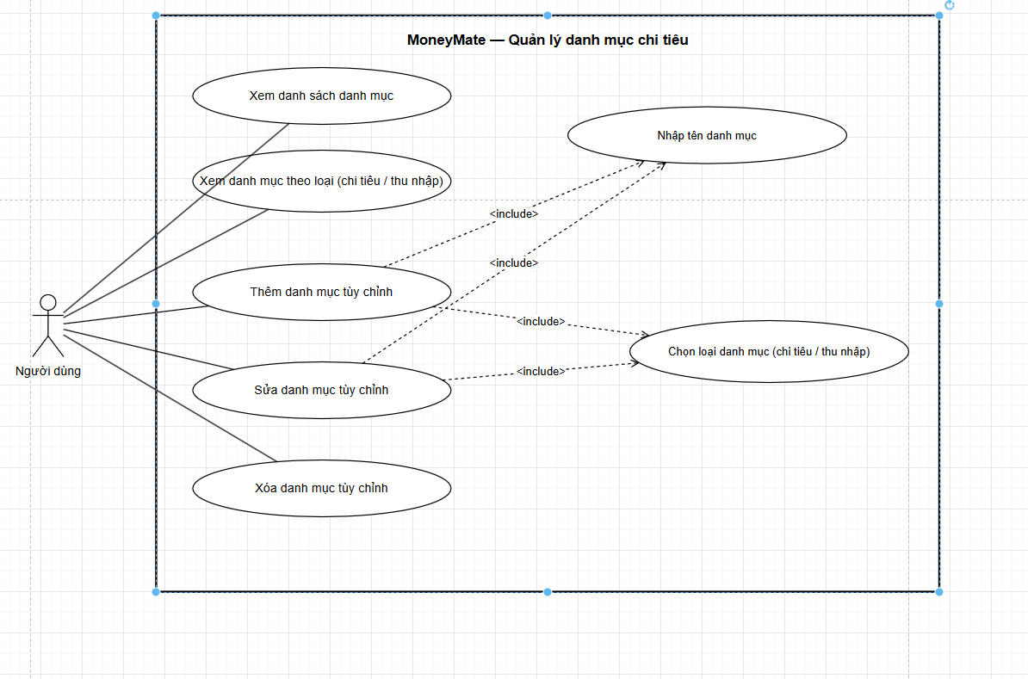
Thuộc tính | Nội dung
Use Case ID | UC-03
Use Case Name | Quản lý danh mục chi tiêu
Actor | Người dùng
Mô tả | Người dùng có thể xem, thêm, chỉnh sửa và xóa các danh mục chi tiêu hoặc thu nhập để phục vụ cho việc phân loại giao dịch
Điều kiện tiên quyết (Pre-condition) | Người dùng đã đăng nhập vào ứng dụng
Điều kiện sau (Post-condition) | Danh mục được thêm mới, cập nhật hoặc xóa khỏi hệ thống
Trigger | Người dùng truy cập chức năng quản lý danh mục
Luồng chính (Main Flow) | 1. Người dùng mở màn hình quản lý danh mục  2. Hệ thống hiển thị danh sách danh mục hiện có  3. Người dùng có thể xem danh mục theo loại (chi tiêu hoặc thu nhập)  4. Người dùng chọn chức năng thêm danh mục tùy chỉnh  5. Người dùng nhập tên danh mục  6. Người dùng chọn loại danh mục (chi tiêu hoặc thu nhập)  7. Hệ thống kiểm tra tính hợp lệ của dữ liệu  8. Hệ thống lưu danh mục mới vào cơ sở dữ liệu
Luồng thay thế (Alternative Flow) | A1. Người dùng chọn chỉnh sửa danh mục A2. Hệ thống hiển thị thông tin danh mục hiện tại A3. Người dùng chỉnh sửa tên hoặc loại danh mục A4. Hệ thống cập nhật danh mục vào cơ sở dữ liệu B1. Người dùng chọn xóa danh mục B2. Hệ thống yêu cầu xác nhận xóa B3. Người dùng xác nhận xóa danh mục B4. Hệ thống xóa danh mục khỏi cơ sở dữ liệu
Luồng ngoại lệ (Exception Flow) | E1. Người dùng nhập tên danh mục rỗng hoặc không hợp lệ E2. Hệ thống hiển thị thông báo lỗi và yêu cầu nhập lại dữ liệu

2.5.4 Quản lý ngân sách
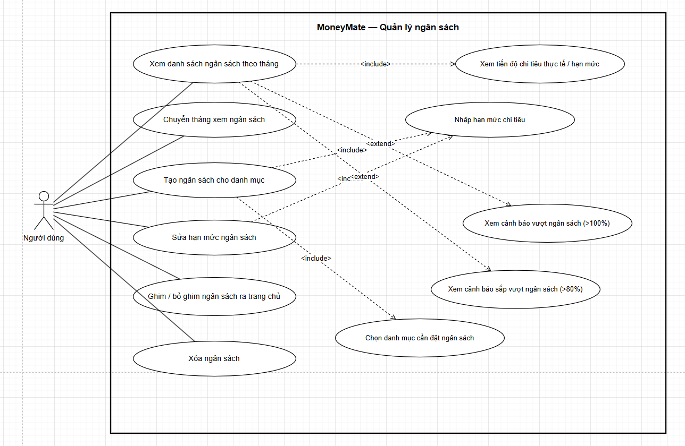

2.5.5 Quản lý tiết kiệm
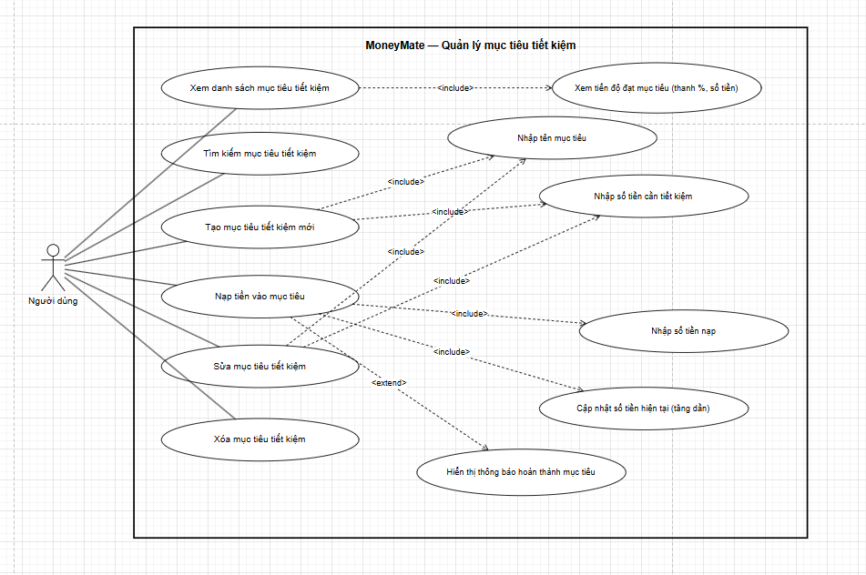
Thuộc tính | Nội dung
Use Case ID | UC-04
Use Case Name | Quản lý ngân sách
Actor | Người dùng
Mô tả | Người dùng có thể thiết lập và quản lý ngân sách chi tiêu cho từng danh mục theo tháng, theo dõi tiến độ chi tiêu so với hạn mức và nhận cảnh báo khi gần vượt hoặc vượt ngân sách
Điều kiện tiên quyết (Pre-condition) | Người dùng đã đăng nhập vào ứng dụng và có ít nhất một danh mục chi tiêu
Điều kiện sau (Post-condition) | Ngân sách được tạo mới, cập nhật hoặc xóa khỏi hệ thống
Trigger | Người dùng truy cập chức năng quản lý ngân sách
Luồng chính (Main Flow) | 1. Người dùng mở màn hình quản lý ngân sách  2. Hệ thống hiển thị danh sách ngân sách theo tháng  3. Người dùng có thể chuyển tháng để xem ngân sách của tháng khác  4. Người dùng chọn tạo ngân sách cho danh mục  5. Người dùng chọn danh mục cần đặt ngân sách  6. Người dùng nhập hạn mức chi tiêu cho danh mục  7. Hệ thống lưu thông tin ngân sách vào cơ sở dữ liệu  8. Hệ thống hiển thị tiến độ chi tiêu thực tế so với hạn mức ngân sách
Luồng thay thế (Alternative Flow) | A1. Người dùng chọn sửa hạn mức ngân sách A2. Người dùng nhập hạn mức mới A3. Hệ thống cập nhật ngân sách vào cơ sở dữ liệu B1. Người dùng chọn ghim ngân sách ra trang chủ B2. Hệ thống hiển thị ngân sách đã ghim trên màn hình chính C1. Người dùng chọn xóa ngân sách C2. Hệ thống yêu cầu xác nhận xóa C3. Người dùng xác nhận xóa ngân sách C4. Hệ thống xóa ngân sách khỏi cơ sở dữ liệu
Luồng ngoại lệ (Exception Flow) | E1. Người dùng nhập hạn mức ngân sách không hợp lệ (ví dụ: giá trị âm hoặc rỗng) E2. Hệ thống hiển thị thông báo lỗi và yêu cầu nhập lại dữ liệu
Quy tắc nghiệp vụ (Business Rule) | BR1. Hệ thống hiển thị cảnh báo khi chi tiêu đạt trên 80% ngân sách BR2. Hệ thống hiển thị cảnh báo vượt ngân sách khi chi tiêu vượt quá 100% hạn mức

CHƯƠNG 3: THIẾT KẾ HỆ THỐNG

3.1 Kiến trúc hệ thống
Hệ thống ứng dụng quản lý chi tiêu MoneyMate được xây dựng theo mô hình kiến trúc Client–Server. Ứng dụng phía client được phát triển bằng Flutter và chạy trên các thiết bị di động Android và iOS. Phần backend sử dụng các dịch vụ của nền tảng Firebase để xử lý xác thực người dùng, lưu trữ dữ liệu và đồng bộ dữ liệu theo thời gian thực. Kiến trúc tổng thể của hệ thống bao gồm ba thành phần chính:
- Client Layer (Ứng dụng di động): Ứng dụng MoneyMate được phát triển bằng Flutter, cho phép người dùng thực hiện các thao tác như đăng nhập, quản lý giao dịch, quản lý danh mục chi tiêu và thiết lập ngân sách. Ứng dụng gửi và nhận dữ liệu từ các dịch vụ Firebase thông qua các API được cung cấp.
- Authentication Layer (Xác thực người dùng): Hệ thống sử dụng Firebase Authentication để xác thực người dùng thông qua tài khoản Google. Khi người dùng đăng nhập, Firebase sẽ xác thực thông tin tài khoản và cung cấp token xác thực để ứng dụng truy cập các dịch vụ khác của Firebase.
- Data Layer (Lưu trữ dữ liệu): Dữ liệu của ứng dụng được lưu trữ trên Cloud Firestore. Firestore là cơ sở dữ liệu NoSQL trên nền tảng cloud cho phép lưu trữ và đồng bộ dữ liệu theo thời gian thực. Các dữ liệu được lưu trữ bao gồm thông tin người dùng, giao dịch thu chi, danh mục chi tiêu và ngân sách.
Kiến trúc này giúp hệ thống có khả năng mở rộng tốt, dễ bảo trì và đảm bảo tính ổn định khi số lượng người dùng tăng lên.

3.2 Thiết kế cơ sở dữ liệu
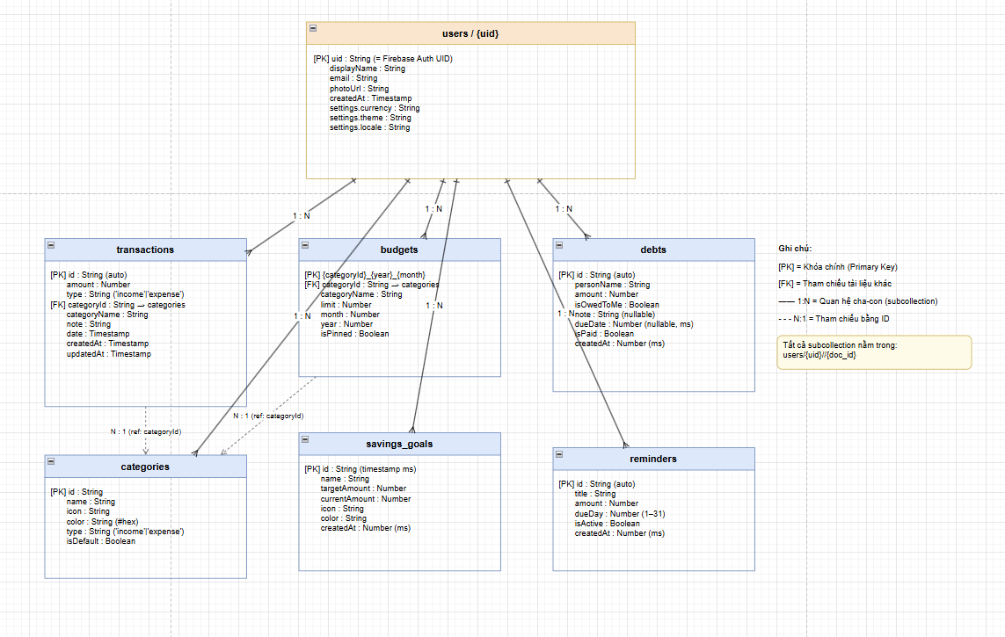
Hệ thống MoneyMate sử dụng Cloud Firestore của Firebase làm cơ sở dữ liệu chính. Firestore là cơ sở dữ liệu NoSQL dạng document, cho phép lưu trữ dữ liệu theo cấu trúc collection và document. Mỗi người dùng sẽ có một document riêng trong collection users, và các dữ liệu liên quan như giao dịch, danh mục, ngân sách hoặc nhắc nhở được lưu dưới dạng subcollection của người dùng.
Cấu trúc dữ liệu được thiết kế nhằm đảm bảo việc truy xuất dữ liệu nhanh chóng, dễ mở rộng và phù hợp với mô hình dữ liệu của Firestore. Các collection chính trong hệ thống bao gồm:
- users
- transactions
- categories
- budgets
- debts
- saving_goals
- reminders
Mối quan hệ giữa các collection được thể hiện trong sơ đồ thiết kế cơ sở dữ liệu.
Bảng users
Tên | Kiểu dữ liệu | Mô tả
id | String | ID người dùng từ Firebase Authentication
displayName | String | Tên hiển thị của người dùng
email | String | Email tài khoản Google
photoUrl | String | Ảnh đại diện người dùng
createdAt | Timestamp | Thời điểm tạo tài khoản
settings.currency | String | Đơn vị tiền tệ
settings.theme | String | Chủ đề giao diện
settings.locale | String | Ngôn ngữ ứng dụng

Bảng transactions
Tên | Kiểu dữ liệu | Mô tả
id | String | ID giao dịch
amount | Number | Số tiền giao dịch
type | String | Loại giao dịch (income hoặc expense)
categoryId | String | ID danh mục
categoryName | String | Tên danh mục
note | String | Ghi chú giao dịch
date | Timestamp | Ngày giao dịch
createdAt | Timestamp | Thời điểm tạo giao dịch
updatedAt | Timestamp | Thời điểm cập nhật

Bảng categories
Tên | Kiểu dữ liệu | Mô tả
id | String | ID danh mục
name | String | Tên danh mục
icon | String | Icon danh mục
color | String | Màu hiển thị
type | String | Loại danh mục (income hoặc expense)
isDefault | Boolean | Danh mục mặc định của hệ thống

Bảng budgets
Tên | Kiểu dữ liệu | Mô tả
id | String | ID ngân sách
categoryId | String | ID danh mục
categoryName | String | Tên danh mục
limit | Number | Hạn mức chi tiêu
month | Number | Tháng áp dụng
year | Number | Năm áp dụng
isPinned | Boolean | Trạng thái ghim ngân sách

Bảng debts
Tên | Kiểu dữ liệu | Mô tả
id | String | ID khoản nợ
personName | String | Tên người liên quan
amount | Number | Số tiền
isOwedToMe | Boolean | Khoản nợ người khác nợ mình hoặc mình nợ
note | String | Ghi chú
dueDate | Number | Thời hạn thanh toán
isPaid | Boolean | Trạng thái thanh toán
createdAt | Number | Thời điểm tạo

Bảng saving_goals
Tên | Kiểu dữ liệu | Mô tả
id | String | ID mục tiêu tiết kiệm
name | String | Tên mục tiêu
targetAmount | Number | Số tiền mục tiêu
currentAmount | Number | Số tiền hiện tại
icon | String | Icon mục tiêu
color | String | Màu hiển thị
createdAt | Number | Thời điểm tạo

Bảng reminders
Tên | Kiểu dữ liệu | Mô tả
id | String | ID nhắc nhở
title | String | Tiêu đề nhắc nhở
amount | Number | Số tiền
dueDay | Number | Ngày nhắc trong tháng
isActive | Boolean | Trạng thái bật/tắt
createdAt | Number | Thời điểm tạo

3.3 Thiết kế các lớp
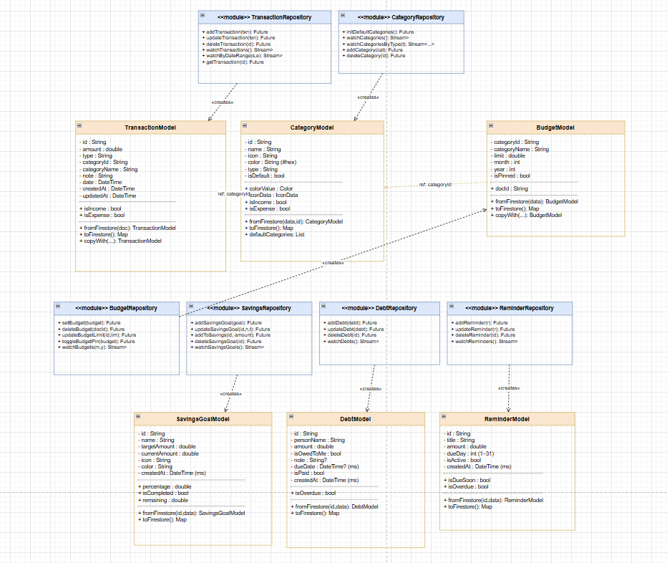
Class Diagram mô tả cấu trúc các lớp dữ liệu trong hệ thống MoneyMate và mối quan hệ giữa các lớp. Các lớp trong hệ thống được xây dựng dựa trên các collection trong cơ sở dữ liệu Firestore. Mỗi lớp đại diện cho một thực thể dữ liệu như người dùng, giao dịch, danh mục chi tiêu, ngân sách và các đối tượng liên quan khác. Class Diagram giúp mô tả rõ cấu trúc dữ liệu của hệ thống và hỗ trợ quá trình phát triển ứng dụng.

3.4 Sơ đồ hoạt động

3.4.1 Đăng nhập / Đăng kí
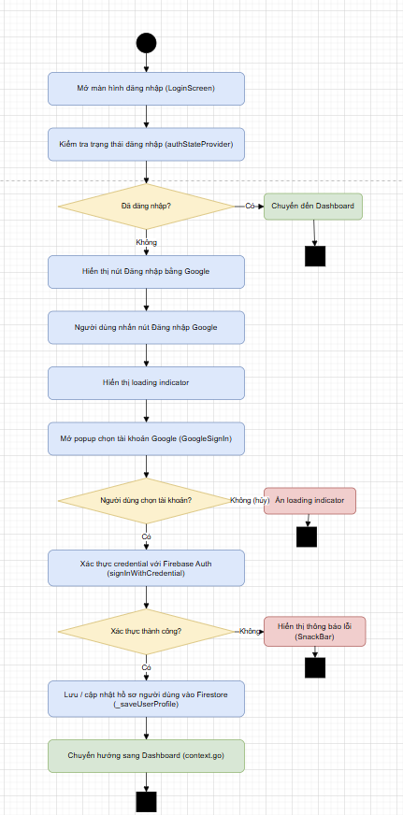

3.4.2 Quản lý giao dịch
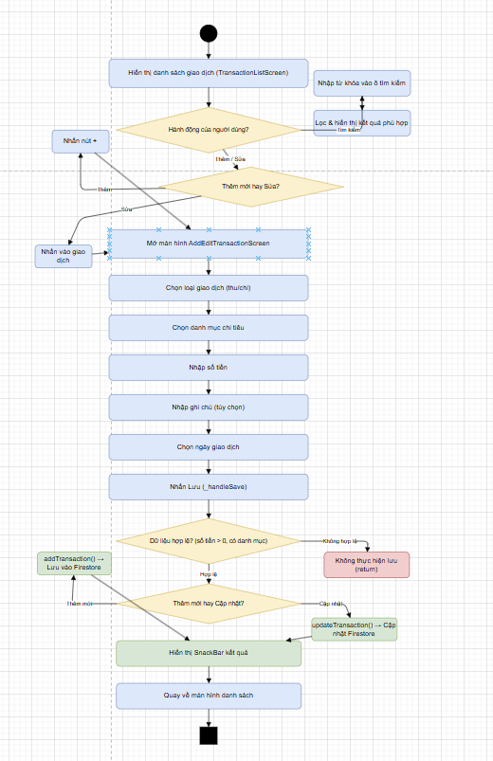

3.4.3 Quản lý danh mục
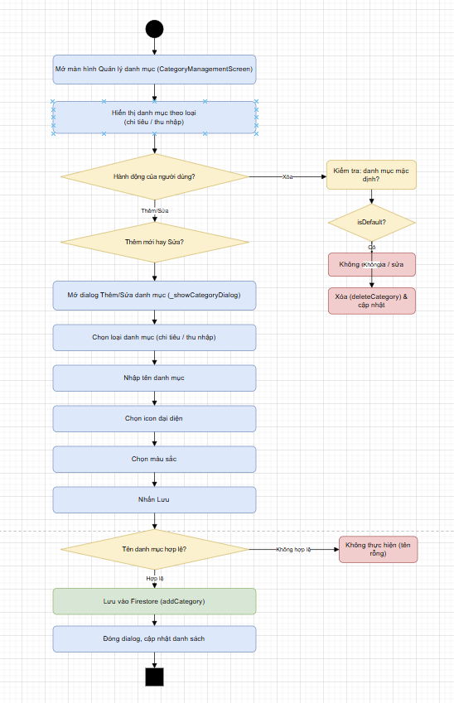

3.4.4 Quản lý ngân sách
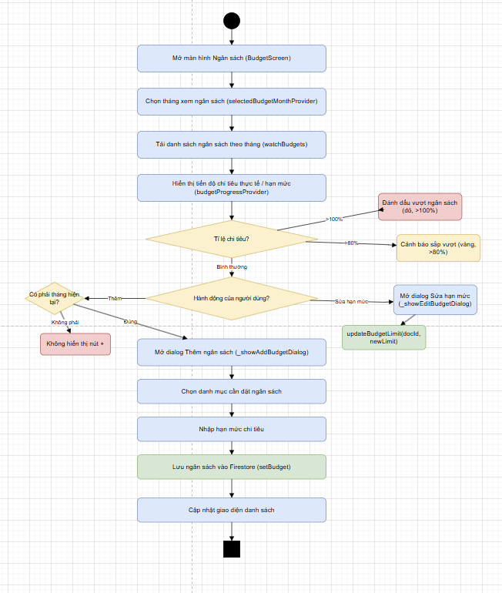

3.4.5 Quản lý tiết kiệm
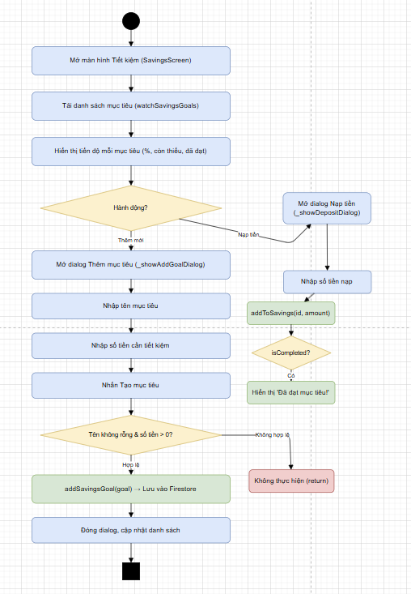

CHƯƠNG 4: TRIỂN KHAI HỆ THỐNG

4.1 Môi trường và công nghệ phát triển
Hệ thống MoneyMate được phát triển trên nền tảng Flutter và sử dụng các dịch vụ backend từ Firebase. Các công nghệ chính được sử dụng trong quá trình phát triển được trình bày trong bảng sau:
STT | Công nghệ | Mô tả
1 | Flutter | Framework phát triển ứng dụng di động đa nền tảng
2 | Dart | Ngôn ngữ lập trình chính của Flutter
3 | Firebase Authentication | Xác thực người dùng bằng Google
4 | Cloud Firestore | Cơ sở dữ liệu NoSQL lưu trữ dữ liệu ứng dụng
5 | Firebase Cloud Messaging | Hỗ trợ gửi thông báo nhắc nhở
6 | Provider / Riverpod (hoặc State Management khác) | Quản lý trạng thái trong ứng dụng
7 | Git | Quản lý phiên bản mã nguồn
8 | Android Studio / VS Code | Môi trường phát triển tích hợp

4.2 Cấu trúc thư mục dự án
Ứng dụng được tổ chức theo mô hình Feature-based Architecture, trong đó các chức năng được chia thành các module riêng biệt. Cấu trúc này giúp tách biệt các chức năng của hệ thống, giúp mã nguồn dễ quản lý, dễ mở rộng và thuận tiện cho việc bảo trì.

4.3 Giao diện ứng dụng

4.3.1 Giao diện màn hình chính
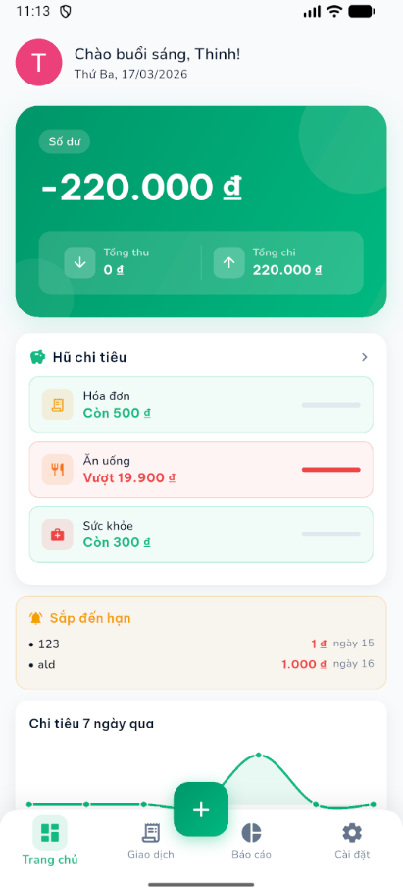

4.3.2 Giao diện xem giao dịch
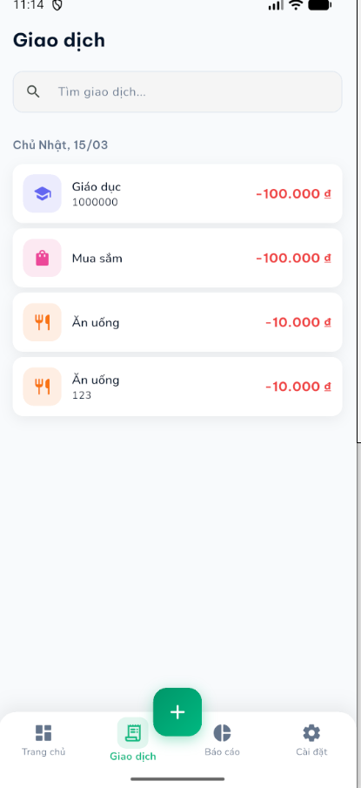

4.3.3 Giao diện báo cáo
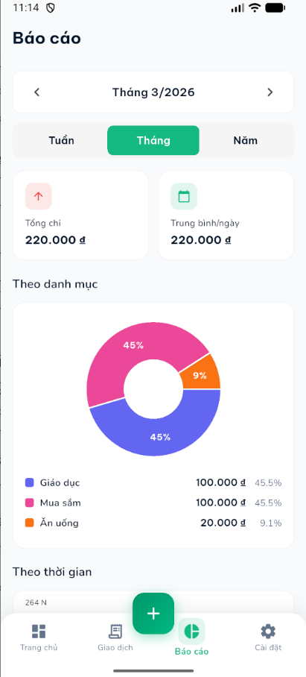

4.3.4 Giao diện thêm giao dịch
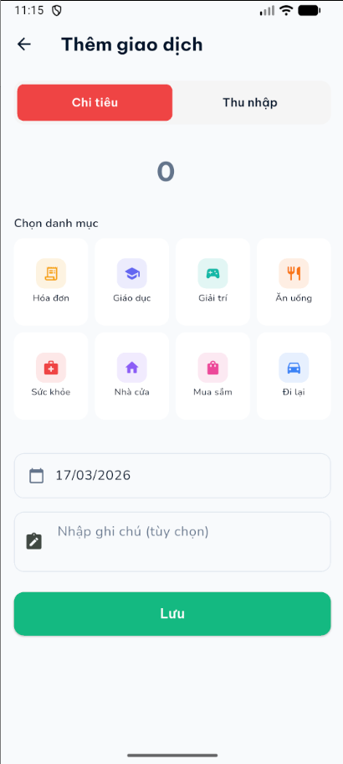

4.3.5 Giao diện cài đặt khác của hệ thống
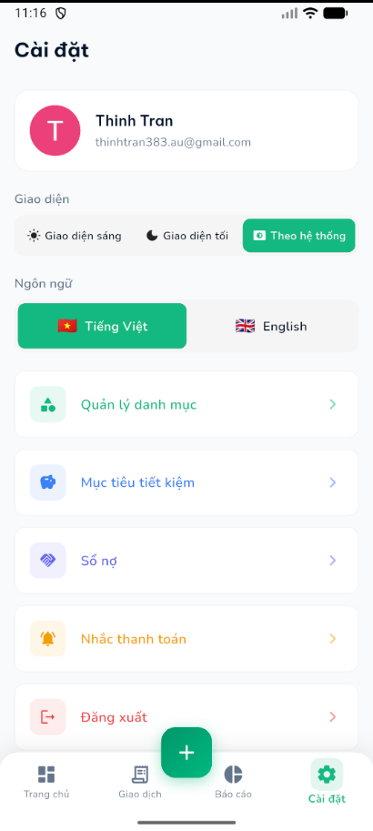

CHƯƠNG 5: TỔNG KẾT VÀ ĐÁNH GIÁ

5.1 Kết quả đạt được
Sau quá trình nghiên cứu, phân tích, thiết kế và triển khai, đề tài ứng dụng quản lý chi tiêu cá nhân MoneyMate đã đạt được các kết quả chính như sau:
- Xây dựng thành công một ứng dụng di động hỗ trợ người dùng quản lý chi tiêu cá nhân.
- Cho phép người dùng đăng nhập bằng tài khoản Google thông qua Firebase Authentication.
- Triển khai đầy đủ các chức năng chính như:
  - Quản lý giao dịch thu/chi
  - Quản lý ngân sách theo danh mục
  - Theo dõi mục tiêu tiết kiệm
  - Quản lý các khoản vay/nợ
  - Thiết lập nhắc nhở chi tiêu
- Thiết kế và xây dựng cơ sở dữ liệu trên Cloud Firestore đảm bảo khả năng lưu trữ và đồng bộ dữ liệu theo thời gian thực.
- Áp dụng kiến trúc feature-based trong Flutter giúp hệ thống dễ mở rộng và bảo trì.
- Xây dựng giao diện thân thiện, dễ sử dụng trên thiết bị di động.
Nhìn chung, hệ thống đã đáp ứng được các yêu cầu chức năng và phi chức năng đã đề ra ban đầu.

5.2 Ưu điểm của hệ thống
Hệ thống MoneyMate có một số ưu điểm nổi bật như sau:
- Dễ sử dụng: Giao diện đơn giản, phù hợp với nhiều đối tượng người dùng.
- Đồng bộ dữ liệu thời gian thực: Nhờ sử dụng Firebase Firestore.
- Không cần backend riêng: Giảm chi phí triển khai và vận hành.
- Khả năng mở rộng cao: Kiến trúc rõ ràng, dễ thêm tính năng mới.
- Bảo mật tốt: Sử dụng Firebase Authentication để quản lý người dùng.

5.3 Hạn chế của hệ thống
Bên cạnh những kết quả đạt được, hệ thống vẫn còn tồn tại một số hạn chế:
- Chưa hỗ trợ nhiều phương thức đăng nhập ngoài Google.
- Chưa có chức năng phân tích dữ liệu nâng cao (AI, dự đoán chi tiêu).
- Chưa tối ưu hiệu năng khi dữ liệu lớn.
- Chưa hỗ trợ đa nền tảng đầy đủ (web hoặc desktop).
- Hệ thống thông báo còn đơn giản, chưa linh hoạt.

5.4 Hướng phát triển trong tương lai
Trong tương lai, hệ thống có thể được mở rộng và cải tiến với các hướng sau:
- Bổ sung các phương thức đăng nhập khác (Facebook, Apple ID).
- Phát triển tính năng phân tích chi tiêu thông minh bằng AI.
- Thêm biểu đồ và báo cáo thống kê chi tiết hơn.
- Tối ưu hiệu năng và trải nghiệm người dùng.
- Hỗ trợ đa nền tảng (Web, Desktop).
- Tích hợp thông báo thông minh (Smart Notifications).
- Đồng bộ dữ liệu offline và hỗ trợ chế độ làm việc không có Internet.

5.5 Kết luận
Đề tài “Xây dựng ứng dụng quản lý chi tiêu cá nhân MoneyMate” đã hoàn thành các mục tiêu đề ra, từ khâu phân tích yêu cầu, thiết kế hệ thống đến triển khai ứng dụng thực tế.
Thông qua đề tài này, tác giả đã củng cố và nâng cao kiến thức về:
- Phát triển ứng dụng di động với Flutter
- Sử dụng Firebase trong xây dựng hệ thống backend
Mặc dù vẫn còn một số hạn chế, nhưng hệ thống đã đạt được những kết quả khả quan và có tiềm năng phát triển trong tương lai.

TÀI LIỆU THAM KHẢO
[1] Flutter Documentation. “Flutter Documentation”. Truy cập tại: https://docs.flutter.dev
[2] Firebase Documentation. “Firebase Documentation”. Truy cập tại: https://firebase.google.com/docs
[3] Software Engineering. Ian Sommerville, Software Engineering, 10th Edition, Pearson, 2015.
[4] IEEE 830. IEEE Recommended Practice for Software Requirements Specifications, 1998.
[5] IEEE 1016. IEEE Standard for Software Design Description, 2009.
[6] Google Sign-In. “Google Sign-In for Flutter”. Truy cập tại: https://developers.google.com/identity
[7] Cloud Firestore. “Cloud Firestore Documentation”. Truy cập tại: https://firebase.google.com/docs/firestore
[8] Dart Programming Language. “Dart Language Overview”. Truy cập tại: https://dart.dev
[9] Android Studio. “Android Studio Official Website”. Truy cập tại: https://developer.android.com/studio
[10] Visual Studio Code. “Visual Studio Code”. Truy cập tại: https://code.visualstudio.com

